

**МИНОБРНАУКИ РОССИИ**

**федеральное государственное автономное образовательное учреждение**

**высшего образования**

**«Московский государственный технологический университет «СТАНКИН»**

**(ФГБОУ ВО «МГТУ «СТАНКИН»)**

|  |  |
| --- | --- |
| **Институт**  **информационных**  **технологий** | **Кафедра**  **управления и информатики**  **в технических системах** |

**ЛАБОРАТОРНАЯ РАБОТА №1**  
ПО ДИСЦИПЛИНЕ

«ПРИКЛАДНОЕ ПРОГРАММИРОВАНИЕ»

|  |  |  |  |  |  |  |
| --- | --- | --- | --- | --- | --- | --- |
| СТУДЕНТА | 2 | КУРСА | | БАКАЛАВРИАТА | ГРУППЫ | ИДБ-24-11 |
|  | | | *(уровень профессионального образования)* | |  | |

Башарова Тимура Руслановича

|  |
| --- |
| *(ФИО)* |

ТЕМА РАБОТЫ

|  |
| --- |
| «ООП в Python. Обработка исключительных ситуаций. Форматы XML и JSON» |

|  |  |
| --- | --- |
| Направление: | 09.03.03 Прикладная информатика |

|  |  |  |  |
| --- | --- | --- | --- |
| Отчет сдан «______» ________________2025 г. | | | |
|  |  |  |  |
| Оценка ____________________________ | | | |
|  | | | |
| Преподаватель | Кайкова Юлия Викторовна |  |  |
|  | *(Ф.И.О., должность, степень, звание.)* |  | *(подпись)* |

МОСКВА 2025

Содержание

«ООП в Python. Обработка исключительных ситуаций. Форматы XML и JSON» 1

Описание работы 2

Программная реализация 3

Вывод 6

# Описание работы

Цель работы:

* Разработать программу для предметной области интернет-магазина электроники

Вариант: 14

Технологии:

1. язык программирования Python,
2. диаграмма классов UML,
3. форматы данных XML и JSON.

Инструменты:

1. интегрированная среда разработки для языка программирования Python (PyCharm или аналог)
2. сервис draw.io (<https://app.diagrams.net/>) или аналог,
3. текстовый редактор Notepad++, Sublime Text или аналог.

**Задача**:

1. спроектировать в сервисе draw.io диаграмму классов для выбранной предметной области (предложив свой вариант или выбрав один из представленных) и написать по ней код на Python в объектно-ориентированном стиле;
2. обработать встроенные и собственное исключения (чтобы при работе пользователя не допускать выхода из программы при возникновении ошибок), после чего актуализировать диаграмму классов;
3. спроектировать в текстовом редакторе структуру для хранения данных предметной области в форматах XML и JSON;
4. написать код на Python, реализующий считывание из файла и запись в файл по разработанной структуре в форматах XML и JSON;
5. подготовить отчет о выполненной лабораторной работе и подготовиться по вопросам к защите.

# Программная реализация

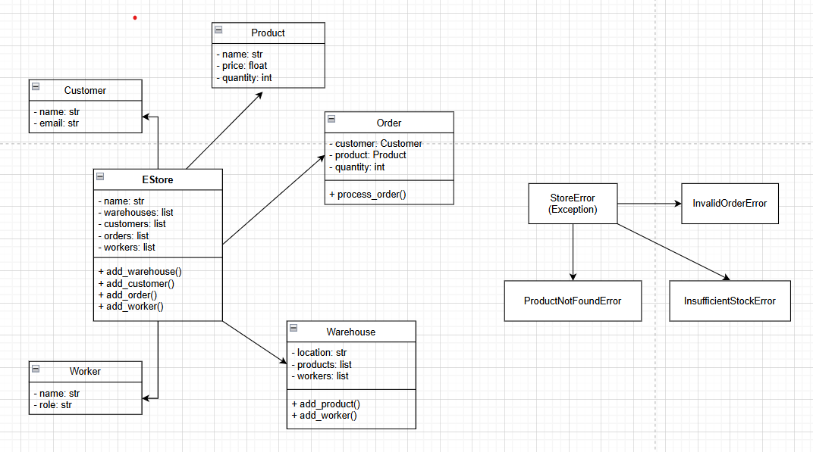

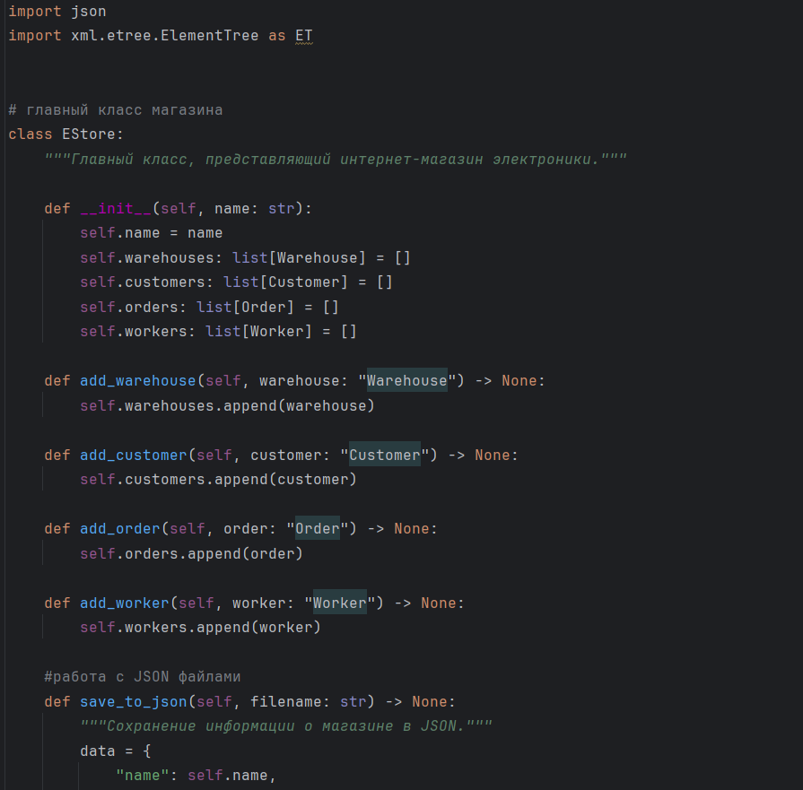

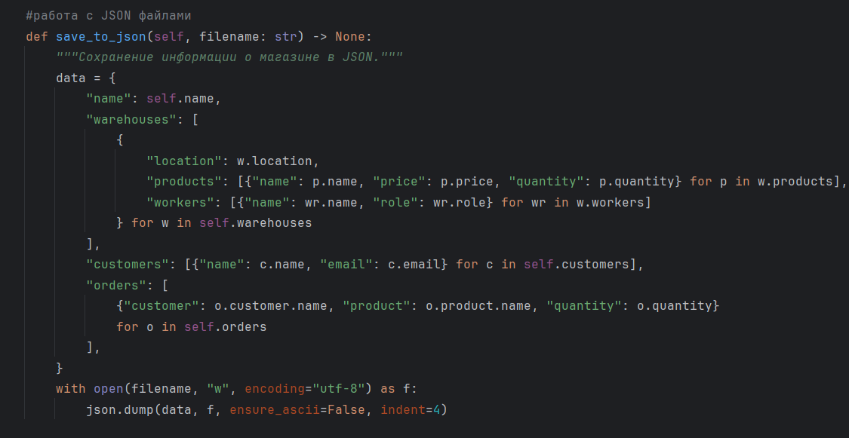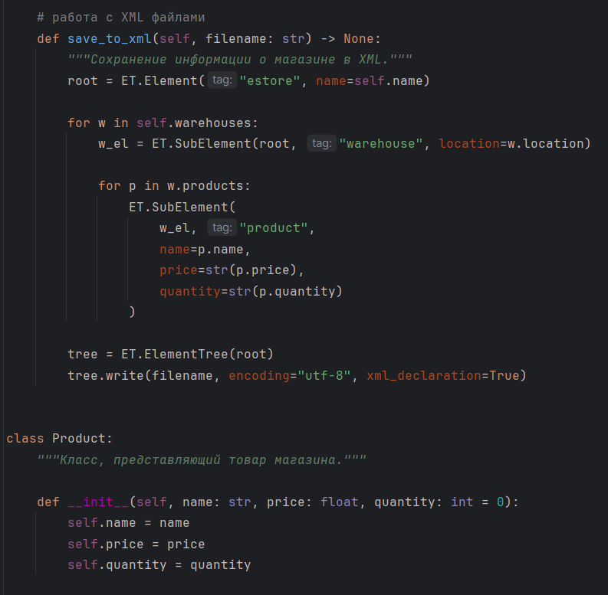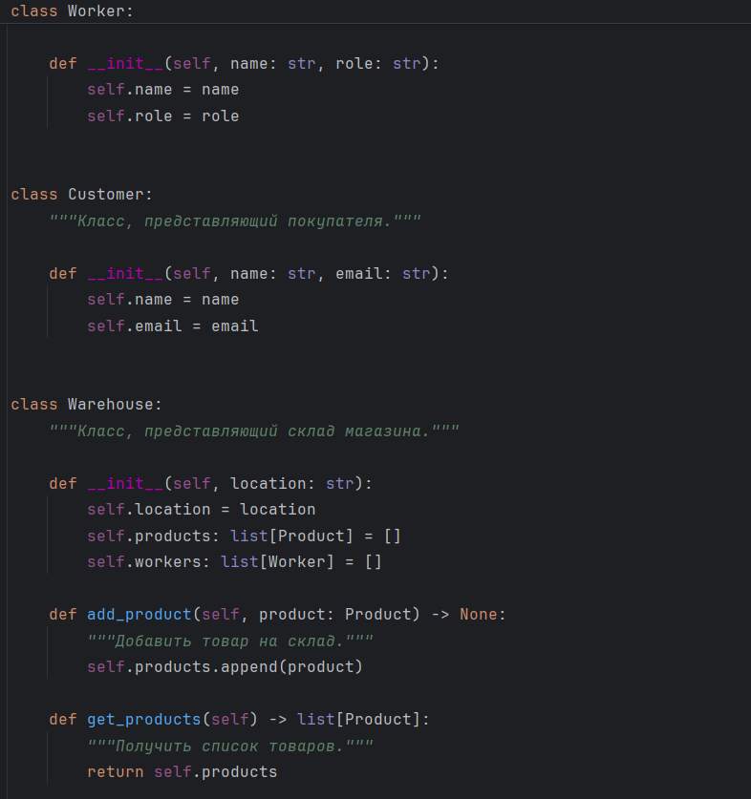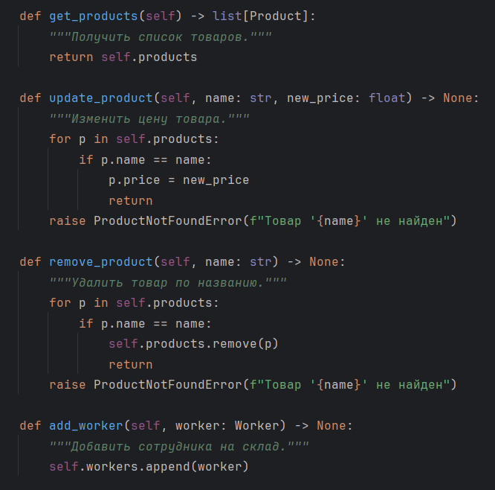

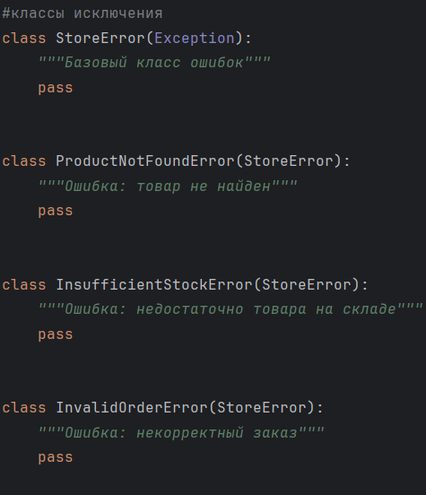

# Вывод

В ходе выполнения лабораторной работы была разработана программа для моделирования работы интернет-магазина с использованием объектно-ориентированного подхода. В программе реализованы основные классы предметной области, обработка исключений, а также функции для сохранения данных в формате JSON и XML.  
 Были закреплены навыки работы с классами, аннотациями типов, сериализацией данных и принципами структурирования кода по стандарту PEP 8.  
 Результатом работы стала корректно функционирующая программа, демонстрирующая создание объектов, выполнение операций и обработку ошибок.

https://github.com/TimurBasharov/PPlabNo1